Título do relatório

Membros do grupo

Objetivo da atividade

Seja sucinto, objetivo e claro em todo seu relatório. Escreva de forma impessoal evitando usar a primeira pessoa, não use linguagem coloquial.

No objetivo da atividade você deve descrever exatamente o objetivo da atividade. Geralmente começamos sempre com um verbo. Exemplo: Medir a velocidade do som utilizando um dispositivo ultrassônico.

Introdução

Deve-se descrever a base teórica necessária para se desenvolver o experimento. Não copie textos na íntegra de outras fontes como livros didáticos, artigos, apostilas, relatórios ou outros textos da internet. Se houver fontes, cite-as. Por exemplo, você pode citar o site da documentação do Arduino. A introdução pode ser breve, sento concluída em apenas uma única página.

Exemplo: Para obter as medidas do eco produzida pelo sensor ultrassônico, usamos a plataforma Arduino® (o símbolo ® é de “marca registrada”) e a equação da velocidade do movimento retilíneo e uniforme.

Descrição da atividade

Nesta parte você deverá dedicar um tempo maior, uma vez que deverá descrever todo o material utilizado, processo de montagem, informações de funcionamento, procedimentos adotados.

Pense no seguinte: quando alguém ler seu relatório, esta pessoa deverá ser capaz de reproduzir o experimento exatamente como foi feito em aula. Como o professor fez algumas montagens, ele deverá compartilhar informações com você sobre o funcionamento do projeto.

Você pode procurar imagens dos componentes utilizados ou mesmo fazer os desenhos/esquemas para ilustrar seu relatório. A imagem deve ser indicada no texto e seu professor irá mostrar em aula como fazer isso.

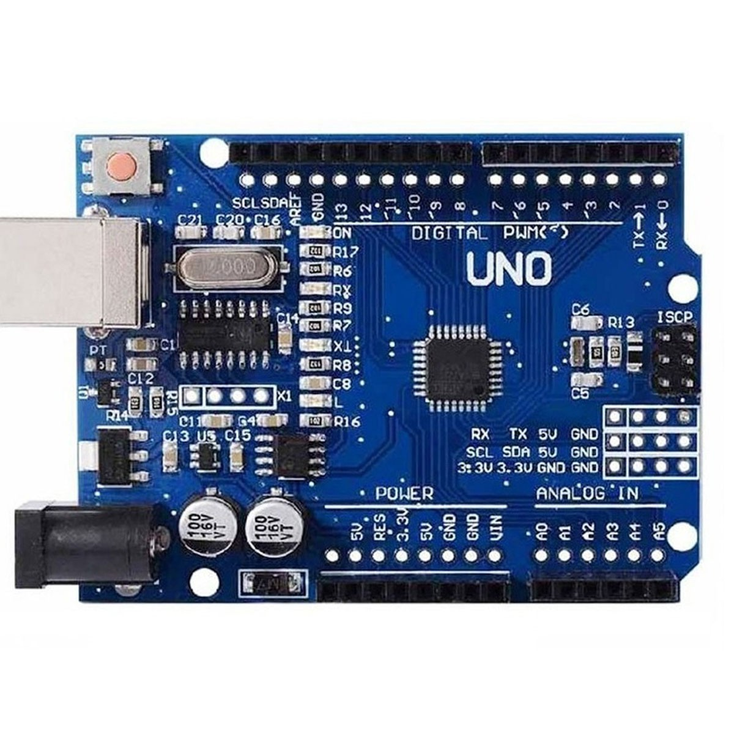

Ainda sobre formatação, toda imagem dever ter seu título colocado embaixo da figura. Tabelas devem ter seus títulos acima.

|  |  |  |
| --- | --- | --- |
| Tabela de exemplo | Apenas para mostrar | Como ser inserida |
|  |  |  |
|  |  |  |
|  |  |  |
|  |  |  |

Resultados

Relate aqui fielmente o que foi obtido no seu relatório. Mesmo se os resultados não forem os esperados, relate-os aqui e na próxima parte (discussão) discuta possíveis razões para os resultados serem diferentes do esperado. É aqui que você vai apresentar o gráfico feito no Desmos®, os valores obtidos para a queda livre etc. Apresente os dados na forma de tabela ou gráficos, pois são mais fáceis de serem lidos. Procure fazer as linhas das tabelas em cores alternadas, pois assim fica mais fácil a leitura.

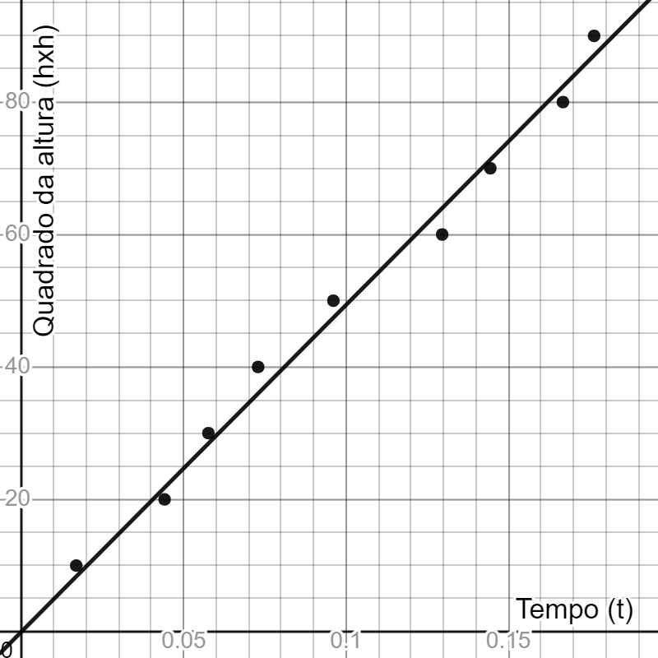

Discussão do resultado

Interprete o resultado obtido considerando o modelo utilizado (no caso do nosso experimento, qual é o modelo?), discuta a precisão dos dados (o Arduino® mede com precisão o tempo? E você, mede a altura com precisão?), mencione problemas encontrados durante a execução do experimento (como os fios dos push buttons se romperem ou, no caso de um dos grupos, colocar uma régua em cima de um dos botões). Teriam os resultados obtidos sidos influenciados por estas dificuldades?

Compare o resultado obtido com o valor esperado. Por ser o resultado do experimento, esta é a parte mais importante do seu relatório e, por isso, deve ser a parte menos mecânica e com mais discussão entre os membros do grupo ou mesmo entre os grupos.

Conclusão

Escreva, de forma resumida, qual a conclusão que você chegou. Por exemplo, dizendo se este é um método prático para medir a gravidade; se, mesmo não sendo prático, teria outros ganhos, como aprendizado ou maior precisão etc.

Referências

A seguir, temos exemplos de citações de livros e sites. Outras formas de citar também são aceitáveis.

DUCKETT, J. **HTML & CSS**:design and build websites. Indianapolis, Wiley, 2011.

WCAG, **Web Content Accessibility Guidelines (WCAG) 2.0**.2022. Disponível em: < <https://www.w3.org/Translations/WCAG20-pt-PT/>>. Acesso em 22 jun. 2022.

O professor mostrará como inserir formatação.